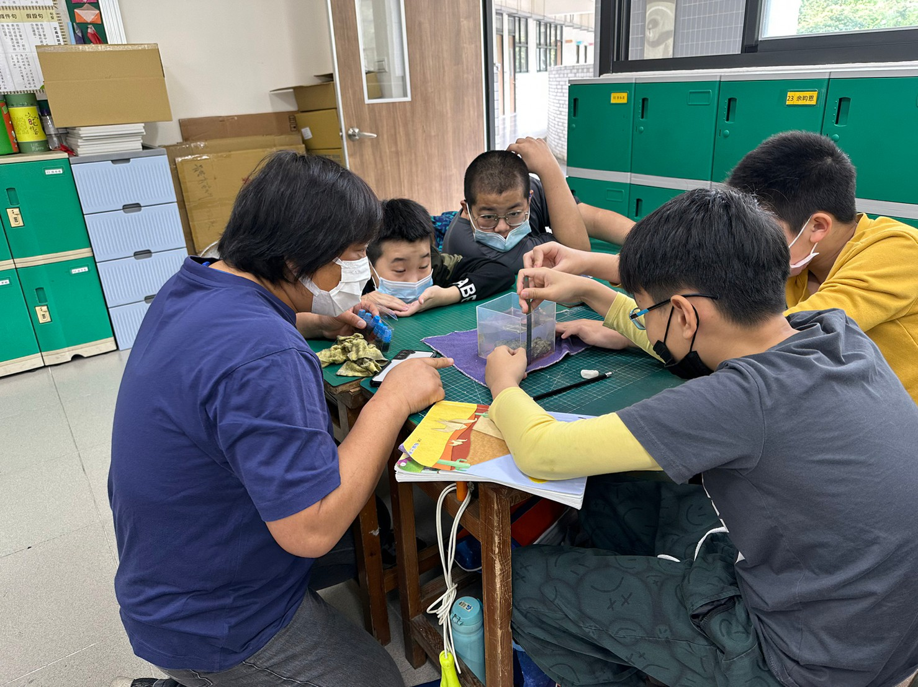
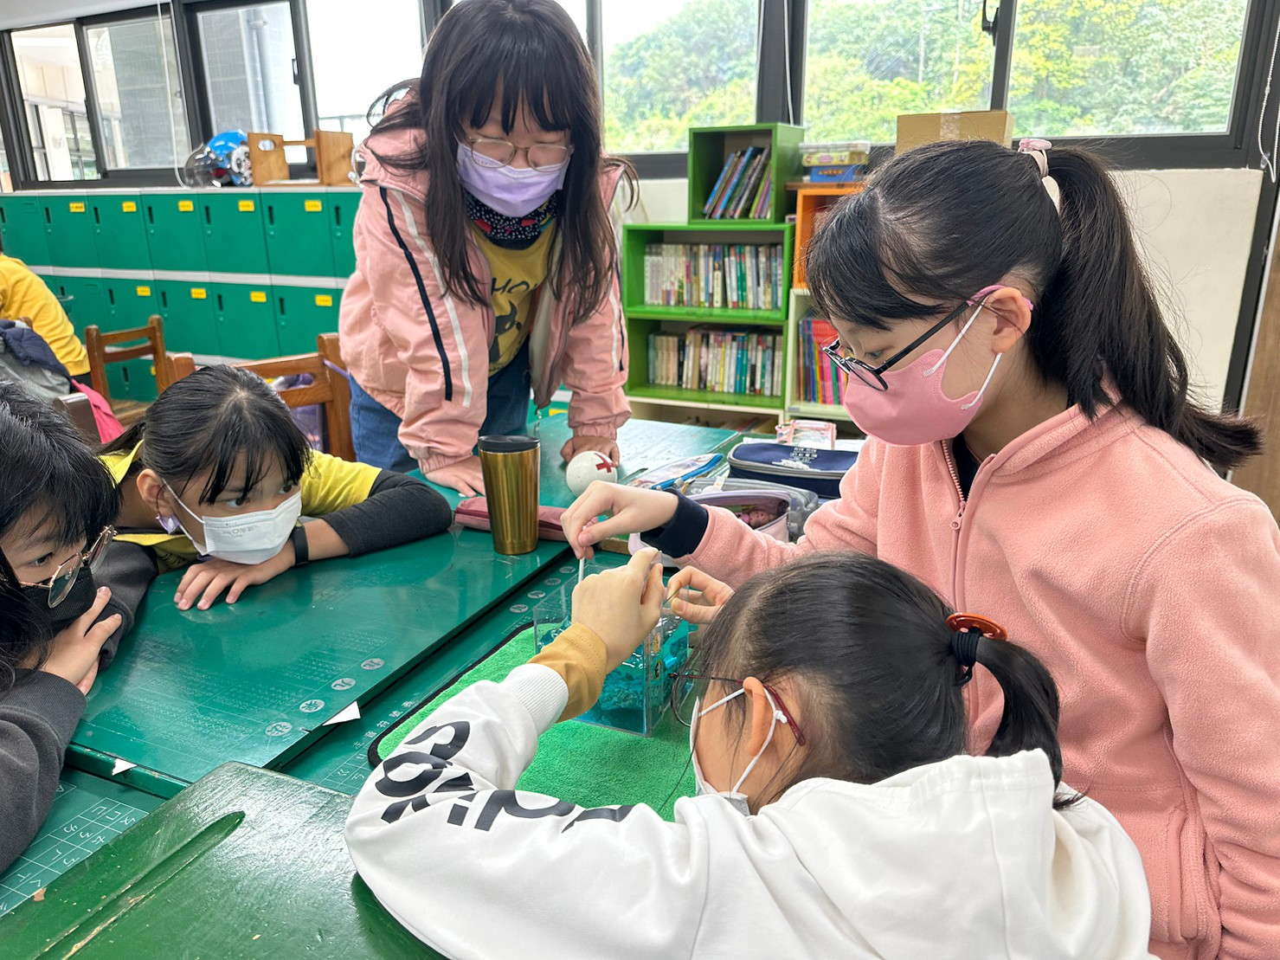
分組測量
內容概述：分組測量
內容概述：分組測量

基隆市中興國民小學辦理公開授課暨教學觀察成果照片
課程名稱: 容積(不規則物體體積)r
日期: 111.03.16
附件一

